Erntedank
4.8

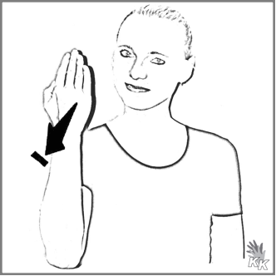
Wir besuchen die Kirche in Zell.

In der Kirche sehen wir

Obst, Gemüse Getreide und Blumen.

Wir danken für die Ernte.

